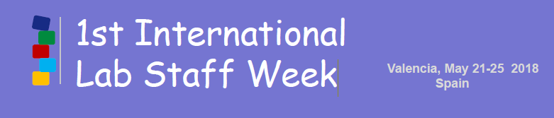
W dniach 21-25 maja 2018 roku odbyło się pierwsze międzynarodowe szkolenie dla pracowników obsługi technicznej laboratoriów, w którym udział wzięło 20 uczestników. Organizatorem spotkania byli pracownicy Zakładu Chemii oraz Zakładu Anatomii i Embriologii Uniwersytetu w Walencji.
Szkolenie skierowane było do laboratoryjnego personelu pomocniczego odgrywającego istotną rolę w szerokim zakresie zadań w laboratoriach badawczych i dydaktycznych o różnym profilu. Miało również służyć jako platforma do nawiązywania relacji międzynarodowych oraz zdobywania wiedzy na podstawie doświadczeń innych uczestników.
Podczas intensywnego tygodnia poruszono tematy dotyczące: zarządzania odpadami, dobrej praktyki laboratoryjnej, bezpieczeństwa pracy, badań naukowych oraz nauczania studentów. Elementami szkolenia były prezentacje przygotowane przez każdego z uczestników oraz zaproszonych gości, wykłady, otwarta dyskusja z wymianą poglądów i uwag.
Inauguracją tygodnia był wykład poprowadzony przez Mr Tima Harrisona z Uniwersytetu w Bristolu https://research-information.bristol.ac.uk/en/persons/tim-g-harrison(d795844c-4ac1-4c94-ab48-6c18b0507c90).html.
Wymiernymi korzyściami udziału w szkoleniu było niewątpliwie poszerzenie specjalistycznej wiedzy „know-how”, zdobycie praktycznych umiejętności, zyskanie nowych doświadczeń, a także poszerzenie kontaktów zawodowych. Wszystko to będzie miało zasięg długofalowy i ponadzakładowy, co jest niezwykle istotnym celem strategicznym rozwoju naszej Uczelni.
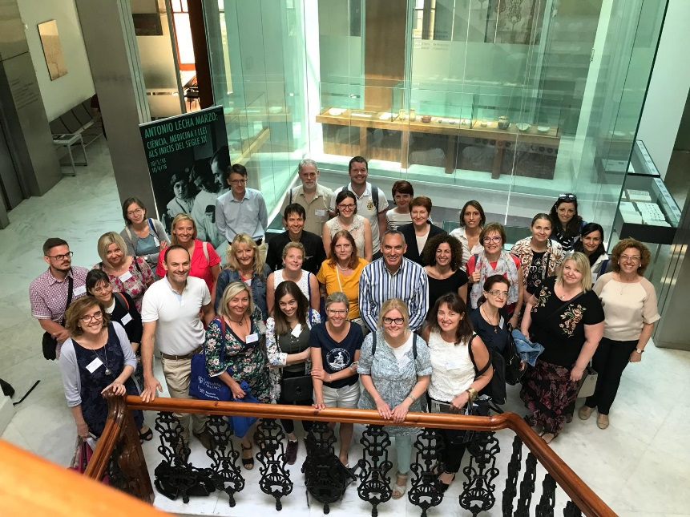
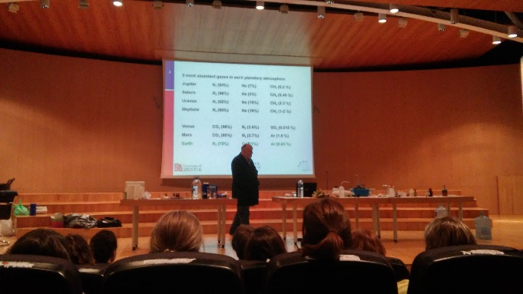
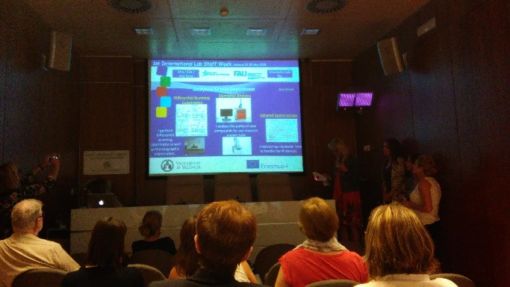
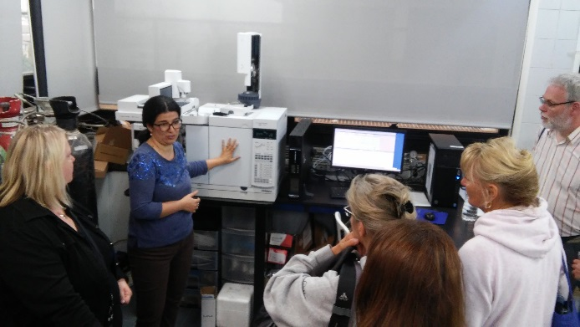
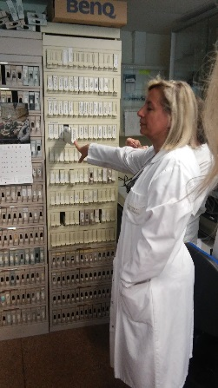
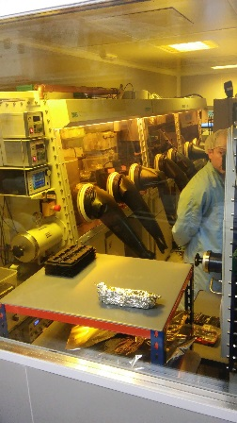
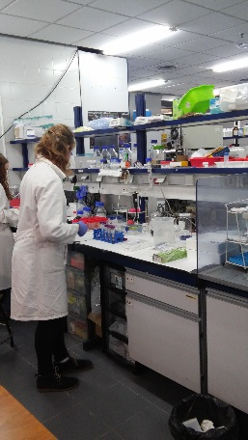
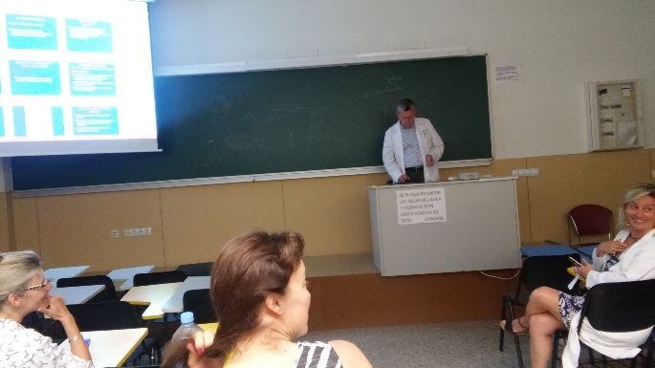
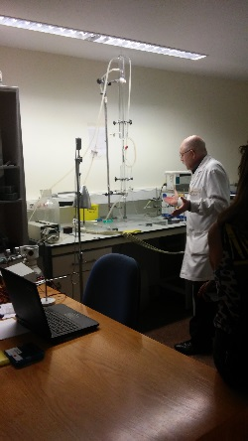

mgr inż. Karolina Niewinna

